南投縣 日新國民 中學執行111年度「暑期保護少年－青春專案」
之「生命教育」活動成果報告表

課程性質 | - 親職教育  生命教育
活動名稱 | 生命教育宣導活動
辦理日期 | 自 111 年 7 月 1日 起 至 111 年 8 月 31日 止。
參與對象 | 本校學生
參與人數 | 男： 81人、女： 86 人、合計： 167 人。
附件 | 照片2張 □課程表或活動流程表 □ 其他：
活動內容及實施情形：
壹、生命教育
1.宣導生命意義
2.配合教育部宣導「暑期學生活動安全注意事項」，包含：活動安全、交通安全、校園及人身安全、藥物濫用防制、犯罪防制等…。
效益評估：
- 學會愛惜生命、暑期活動安全
- 配合教育部宣導「暑期學生活動安全注意事項」，包含：活動安全、交通安全、校園及人身安全、藥物濫用防制、犯罪防制等。配合教育部宣導「暑期學生活動安全注意事項」，包含：活動安全、交通安全、校園及人身安全、藥物濫用防制、犯罪防制等…。

南投縣 日新 國民中學執行111年度「暑期保護少年－青春專案」
之「生命教育」活動成果佐證相片
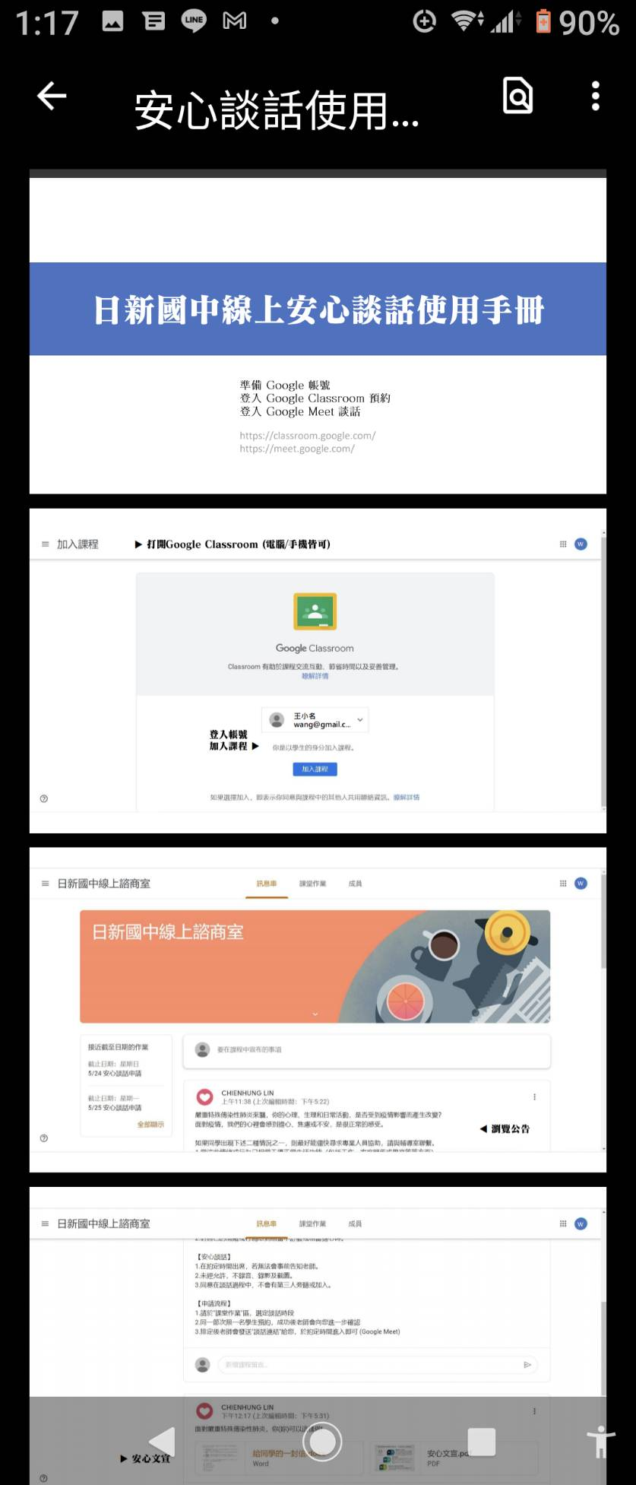 |  | 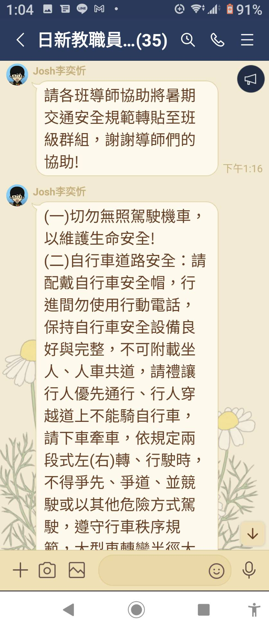
活動名稱 | 生命教育宣導活動 | 活動名稱 | 生命教育宣導活動
活動日期 | 111.07.01-08.31 | 活動日期 | 111.07.01-08.31

